**XML – Mini projet**

ProjectArchiver – Manuel d’installation

Grégory Brissonnette

Grégory Moinat

Thomas Jordan

5 juin 2009

**Résumé**

Ce document explique comment configurer son environnement de travail pour pouvoir exécuter le code permettant de consulter le site web.



Table des matières

1 Composants requis 3

2 Installation du plugin GWT pour éclipse 3

3 Récupération du projet depuis le SVN 6

# Composants requis

Pour pouvoir compiler le site, il faut avoir installé les outils suivants :

* Eclipse IDE for Java EE Developers
* Plugin GWT pour eclipse
* Client SVN <http://subclipse.tigris.org/update_1.6.x>
* Un serveur MySQL
* Une connexion à internet

# Installation du plugin GWT pour éclipse

Ouvrez eclipse, et allez dans le menu « Help/Software Updates… »

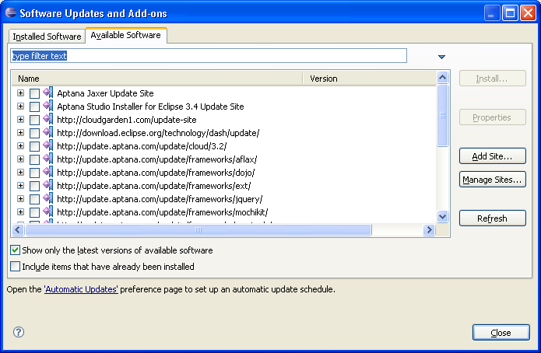

Cliquez sur « Add Site… » et saisissez l’URL ci-dessous et cliquez sur « OK »

**« http://dl.google.com/eclipse/plugin/3.4 »**

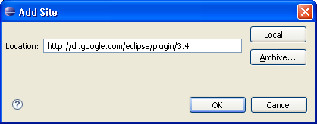

A présent le site mettant GWT apparait dans la liste des sites de mise à jour. Cochez alors tout l’arboressence ajoutée. Cliquez finalement sur « Install … »

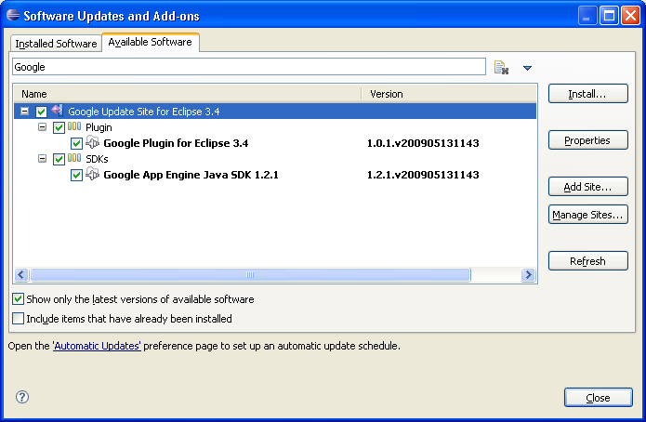

La fenêtre ci-dessous s’ouvre. Cliquez alors sur « Next »

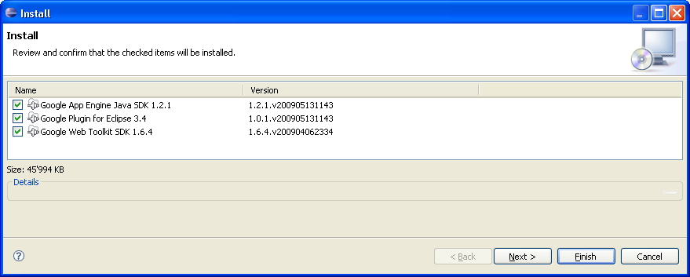

Cochez **« I accept the terms of the license agreements** » si toute fois vous êtes d’accord avec puis cliquez sur « **Finish** »

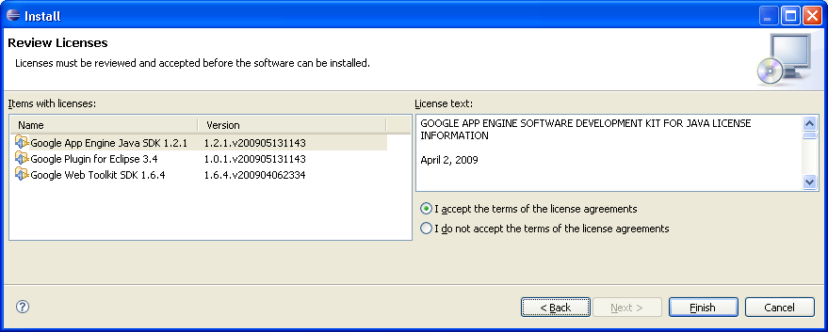

L’installation du plugin se fait et se termine.

Le dialogue s’ouvre a la fin de l’installation. Dites oui pour redémarrer eclipse.

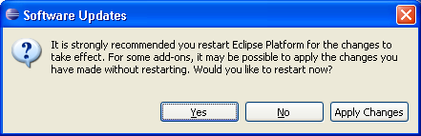

Installation du plugin SVN

Faites la même procédure que pour le plugin GWT, sauf qu’il faut utiliser le site de mise à jour suivant en utilisant les paramètres par défaut :

<http://subclipse.tigris.org/update_1.4.x>

# Configuration du serveur WEB

[Dire deux mots]

# Récupération du projet depuis le SVN

Démarrer éclipse et créer un nouveau projet SVN.

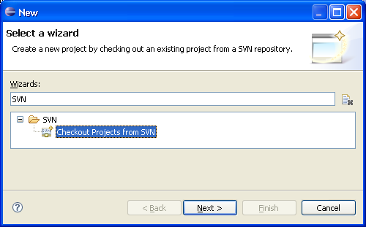

Cliquer sur « **Next** »

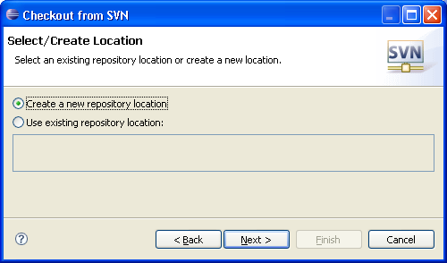

Cliquer sur « **Next** » et vous arriverez à la fenêtre ci-dessous.

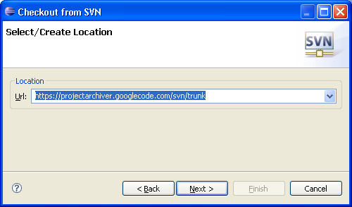

Saisissez dans URL l’adresse

«https://projectarchiver.googlecode.com/svn/trunk »

puis cliquer sur « **Next** »

Dans la fenêtre ci-dessous qui s’affiche, sélectionnez la deuxième ligne « **ProjectArchiver** » et cliquez ensuite sur « **Finish** »

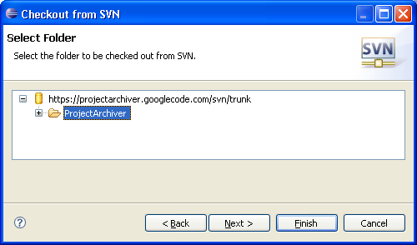

Le contenu du projet est alors téléchargé en local.

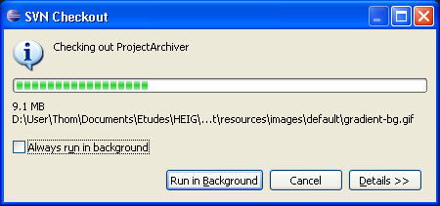

Si vous n’etes pas sous Mac, vous obtiendrez une erreur.

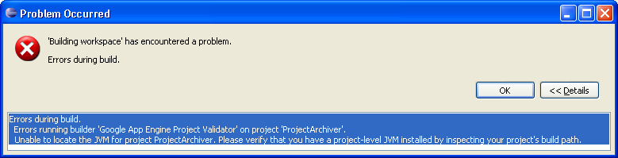

Cela est simplement du au fait que la JRE configurée est celle de Mac, vu que le projet a été créé sous Mac. Ce problème sera résolu au point suivant. Acquittez avec « OK »

Maintenant, il faut encore ajouter dans les propriétés du projet qu’il faut inclure le jar

Faites un clic droit sur le projet dans éclipse et cliquez sur « Propriétés »

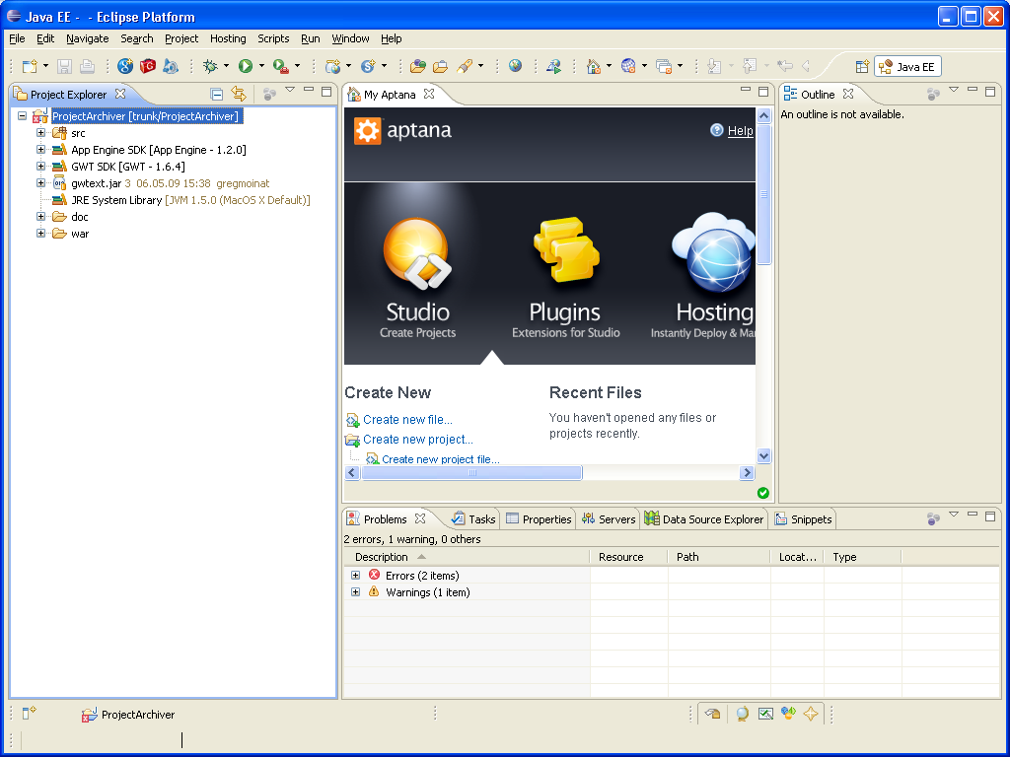

Dans « **Java Build Path** », onglet « **Librairies** », double-cliquez sur « **JRE System Librairy**»

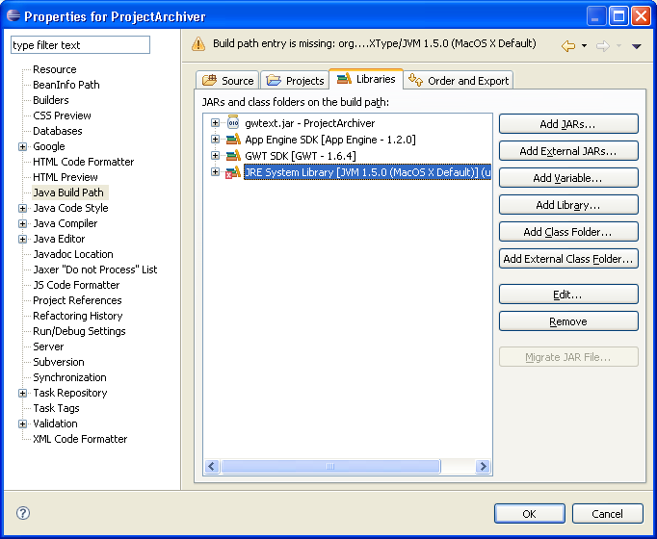

Sélectionnez « **Workspace default JRE**» puis cliquez sur « **Finish** »

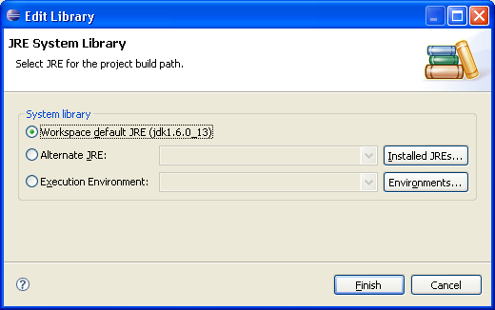

Une fois de retour a l’interface précédente, cliquez sur le bouton « Add external JAR »

Indiquez le chemin du fichier « ext-2.0.2.zip » qui est en fait un complément aux fonctionnalités de GWT. Cliquez ensuite sur OK pour fermez la fenêtre des propriétés.

Lancer le site

Sélectionnez la racine du projet  dans l’explorateur de projet éclipse, puis lancez le projet avec le bouton « Run » (ou menu Run\Run ). Dans la fenêtre qui s’ouvre, sélectionnez Web Application, et cliquez sur « OK »

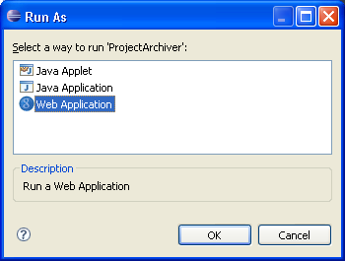

La fenêtre suivante s’ouvre. Sélectionnez ProjectArchiver.html, puis cliquez sur « OK »

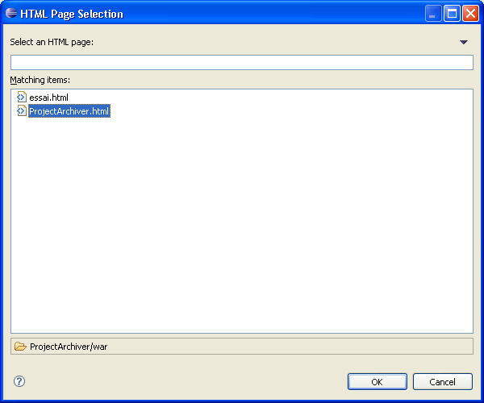

A ce stade vous recevrez une erreur. Allez maintenant dans le menu « **Run** », entrée « **Run Configurations…** ». Décochez « Run built-in server »

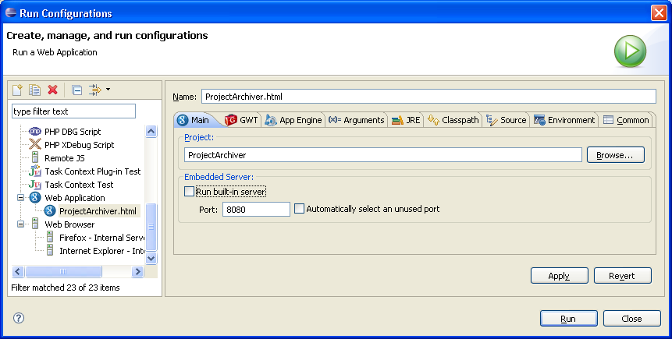

Dans l’onglet GWT, remplacez le contenu du champ « **URL** » par cela :

<http://localhost/ProjectArchiver/ProjectArchiver.html>

Cliquez ensuite sur « **Run** » pour lancer la compilation.

**Attention** : La compilation est passablement lente.

La fenêtre suivante va s’ouvrir. Vous avez terminé la configuration de l’environnement.

